Para ajustar la maquina virtual de Oracle Linux 8.5

1.- Agregar el usuario normal (gera) al grupo de usuarios con privilegios “sudo”

1.1.- Abrir una linea de comandos y cambiarse al usuario root

su root

1.2.- Ejecutar el siguiente comando para abrir el editor vi con la configuración sudo

visudo

1.3.- Recorrer el archivo de texto hasta donde se encuentra la linea root ALL=(ALL) ALL y agregar una linea similar para el usuario deseado, presionar tecla Ins

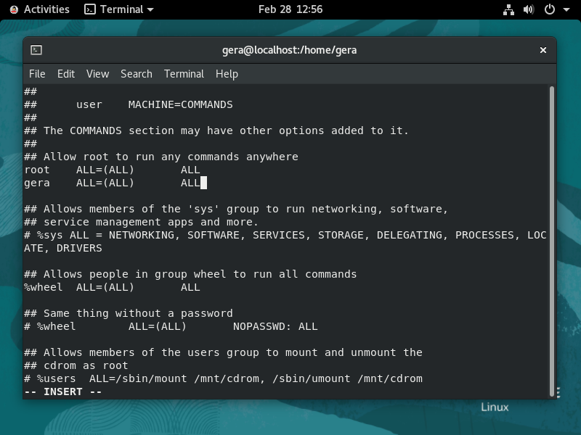

1.4.- Para salir presionar tecla Esc y despues :wq! + ENTER

1.5.- Salir del usuario root con el comando

exit

2.- Instalar gcc y make

sudo yum -y istall gcc make

2.1.- Instalar los headers del kernel de linux

yum -y install kernel-uek-devel-`uname -r`

2.2.- El el menú de virtual box, seleccionar Devices – “Insert Guest Additions CD Image…”

2.3.- Seguir las instrucciones para instalar las herramientas adicionales de virtual box.

2.4.- Para que los cambios tengan efecto, reiniciar la maquina virtual con el comando

reboot

3.- Instalar las herramientas de yum

yum install -y yum=utils

4.- Instalar git

yum install -y git